**京汉新城社区委员会学习记录**

|  |  |  |  |
| --- | --- | --- | --- |
| **时间** | 2025年7月1日 | **地点** | 社区 |
| **主题** | 集中学习《中共中央八项规定》第七条 | | |
| **参加人员** | 社区党员及干部 | | |
| **主持人** | 汪洋 | **记录人** | 苏哲 |
| **摘 要** | | | |
| 为深入贯彻落实全面从严治党要求，进一步加强社区党员干部作风建设，2025年7月1日，京汉新城社区组织党员干部学习《中共中央八项规定》第七条。  会上，社区书记汪洋详细解读了规定内容：中央政治局同志出席会议和活动应根据工作需要、新闻价值、社会效果决定是否报道，进一步压缩报道的数量、字数、时长。书记结合实际案例，阐述了改进新闻报道对于让新闻回归服务人民、聚焦民生实事本质的重要意义，强调社区党员干部虽不直接从事新闻报道工作，但在日常宣传、信息发布中，也要遵循相关理念。  通过此次集中学习，社区党员干部深刻认识到改进新闻报道的重要性，纷纷表示今后在社区宣传工作中，将严格落实规定精神，以群众需求为导向，挖掘有价值的信息，用更优质的内容服务社区居民，提升社区工作的透明度和满意度。 | | | |

图一 大家认真学习中

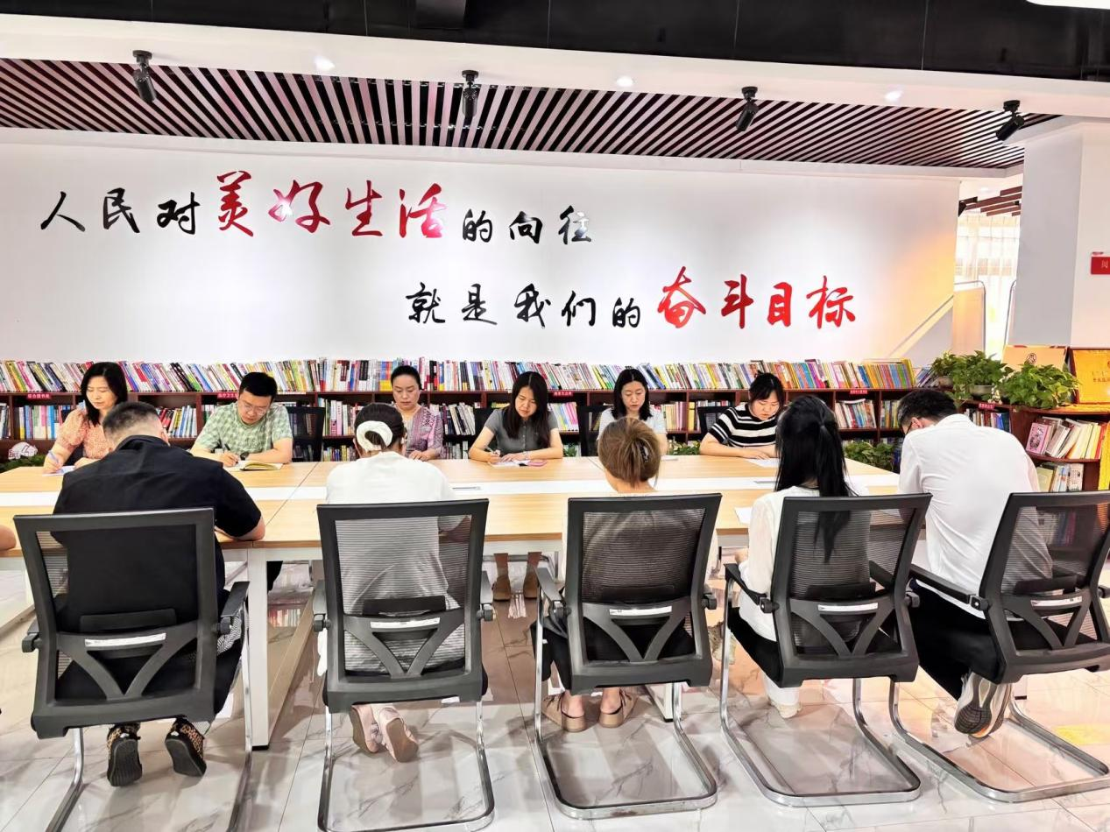

图二 大家认真学习中

